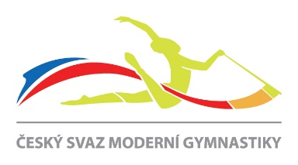

PŘIHLÁŠKA
k registraci Oblastní komise ČSMG na rok 2020

Zašlete nejpozději do 31. ledna 2020 na adresu: registrace@csmg.cz

Oblast :

Předsedkyně oblasti

Jméno : Příjmení : Titul:

Adresa :

Tel : Fax :

Mobil : E-mail :

Předsedkyně sportovně-technické komise:

Předsedkyně komise rozhodčích:

Podpisem stvrzuji, že funkcionáři souhlasí se zveřejněním výše uvedených osobních údajů v interních materiálech či adresářích svazu.

Dne :

Razítko oblasti a podpis předsedkyně:

